Pel·lícules disney
Índex de continguts
1. Musical 2
1.1. El rey león 2
1.2. Aladdin 2
2. Animació 3
2.1. Los increibles 2 3
2.2. Un gran dinosaurio 3
2.3. Frozen 4
2.4. Ralph rompe internet 4
2.5. Toy Story 4 5
2.6. Tarzan 2 5
2.7. Aviones, equipo de rescate 6
3. Fantasia 6
3.1. Narnia 6
3.2. El cascanueces 6
3.3. Rogue One 7
3.4. Alicia en el país de las maravillas 7
4. Superherois 7
4.1. Ant-man y la avispa 7
4.2. Guardianes de la galaxia 7
4.3. Avengers 8
4.4. Thor Ragnarok 8
5. Imatge real 8
5.1. Snow Dogs 8
5.2. Piratas del caribe 9
6. Ciència ficció 9
6.1. Ad Astra 9
7. Personatges 10
7.1. Avengers 10
8. Ordre pel·lícules avengers 11
9. Informació pel·lícules 11
10. Personatges Guardians de la Galaxia 12

1. Musical

1.1. El rey león
El rey león: El rey león es una película musical de imagen generada por computadora de 2019 producida por Walt Disney Pictures, dirigida por Jon Favreau y escrita por Jeff Nathanson. Se trata de una nueva versión de la película homónima de animación de 1994 y contiene los mismos elementos de la obra Hamlet de William Shakespeare. Enllaç^{V}
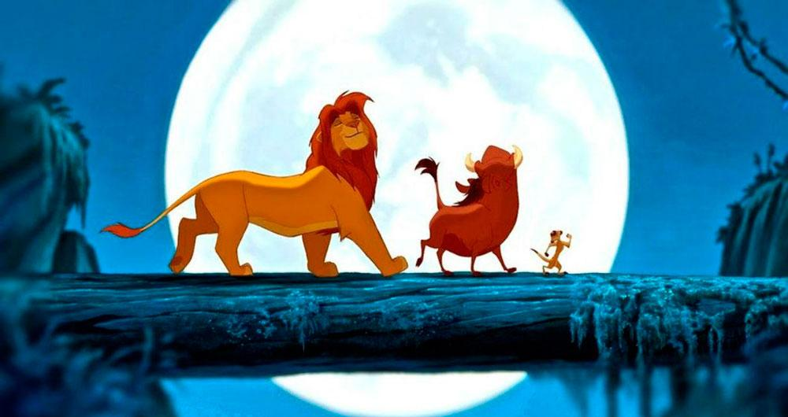

1.2. Aladdin
Aladdin: Aladdín (o Aladdin) es una película musical de aventura y fantasía romántica estadounidense de 2019 dirigida por Guy Ritchie, basada en un guion escrito por John August, Ritchie y Vanessa Taylor, y coproducida por Walt Disney Pictures, Lin Pictures y Marc Platt Productions. Es una adaptación en imagen real de la película animada homónima de 1992 de Disney, la cual a su vez está basada en el cuento de hadas árabe del mismo nombre de Las mil y una noches y en la película El ladrón de Bagdad (1940) y la interpretación francesa hecha por Antoine Galland. La cinta está protagonizada por Mena Massoud, Naomi Scott, Will Smith, Marwan Kenzari, Navid Negahban, Nasim Pedrad, Billy Magnussen y Numan Acar. Fue estrenada en Estados Unidos el 24 de mayo de 2019. Enllaç^{V}
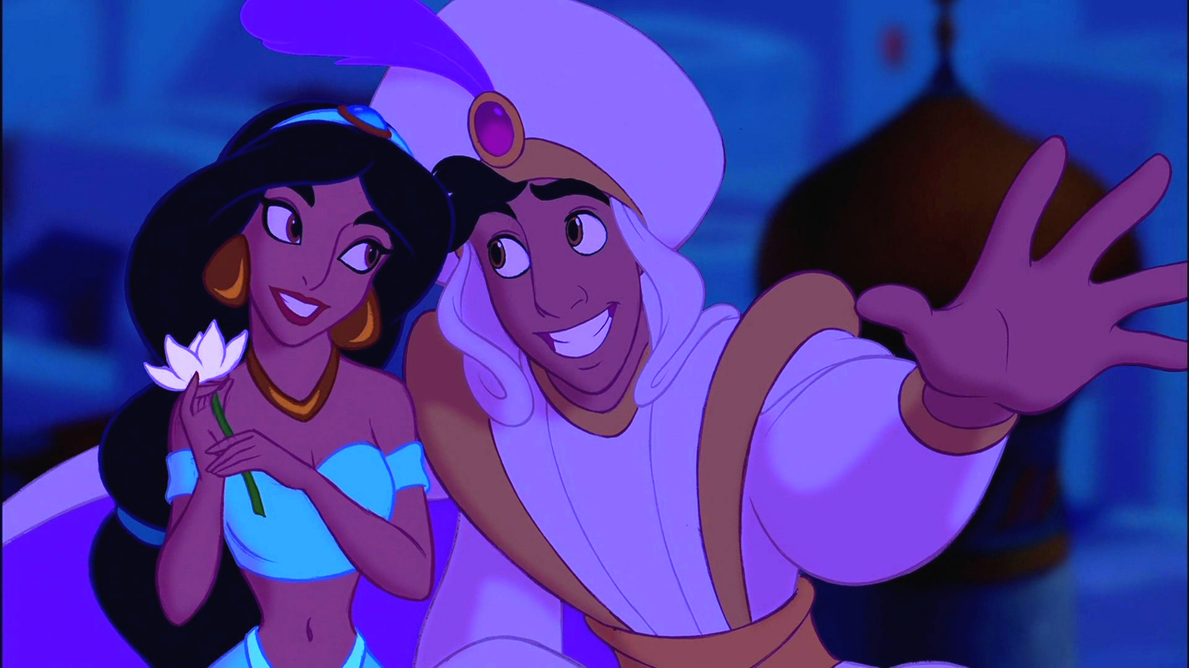

2. Animació

2.1. Los increibles 2
Los increibles 2: Los Increíbles 2 (título original en inglés, Incredibles 2) es una película estadounidense de animación por ordenador producida por Pixar y distribuida por Walt Disney Pictures. Es la secuela de The Incredibles.2​ Fue estrenada el 14 de junio de 2018 (Estados Unidos) la segunda entrega. La película fue escrita y dirigida por Brad Bird, director de Ratatouille, El gigante de Hierro3​ y la película original del 2004. La trama de la película se centra en la familia Parr y cómo ellos deben luchar por re-adaptarse en la sociedad como una familia normal debido a que el gobierno sigue prohibiendo la libre actividad de individuos con poderes, pero con el surgimiento de un nuevo villano y un empleo de Helen para legalizar a los superhéroes, la familia tiene que volver a operar como héroes para salvar al mundo una vez más. Enllaç_{C}
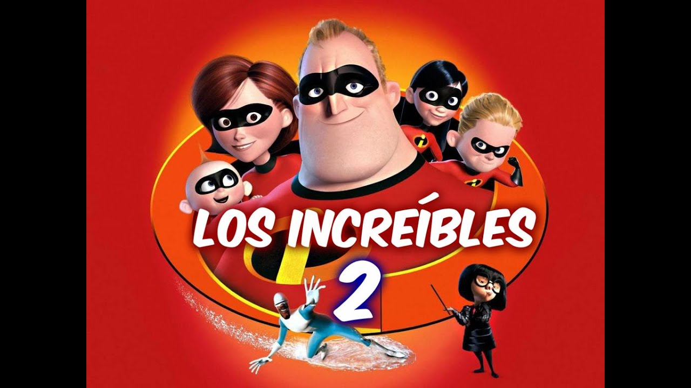

2.2. Un gran dinosaurio
Un gran dinosaurio: The Good Dinosaur (titulada Un Gran Dinosaurio en Hispanoamérica y El viaje de Arlo en España) es una película ucrónica de animación estadounidense creada por la productora Pixar Animation Studios y distribuida por Walt Disney Pictures. Fue estrenada el 25 de noviembre de 2015, siendo la primera vez que Pixar estrena dos películas en un año. Enllaç^{V}
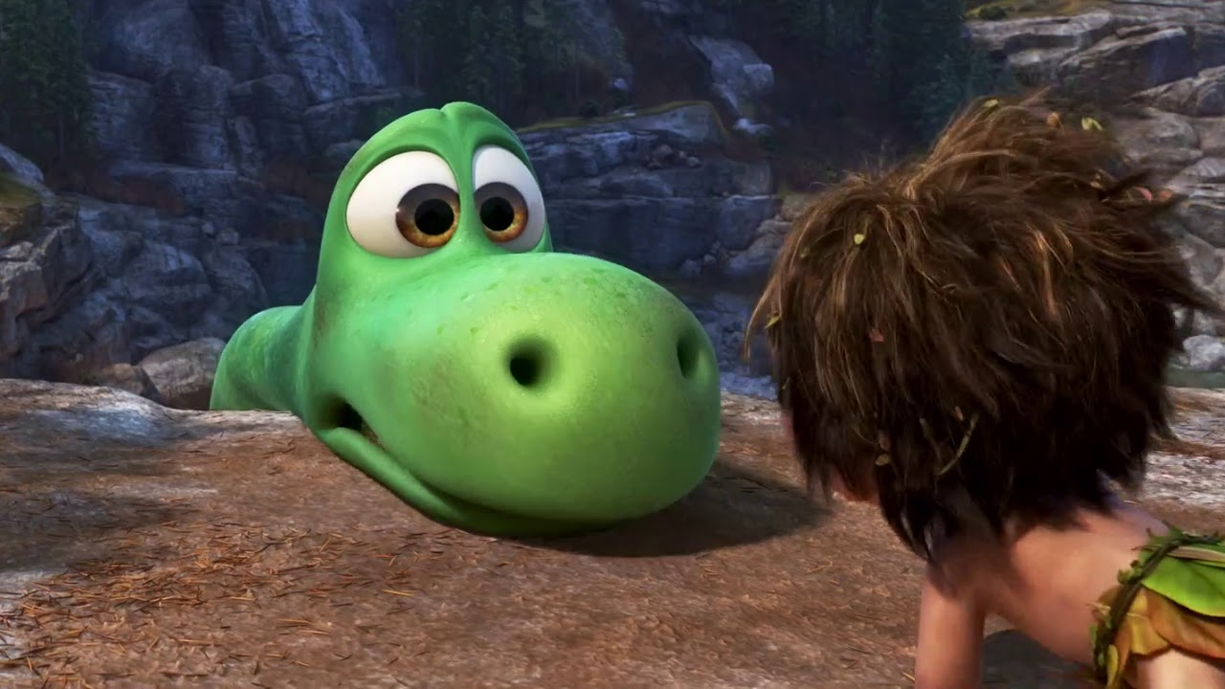

2.3. Frozen
Frozen: Frozen (Frozen: Una aventura congelada en Hispanoamérica; Frozen: El reino del hielo en España) es una película de animación producida por Walt Disney Animation Studios y ganadora de 2 Premios Óscar por Mejor Película Animada y Mejor Canción Original por Let It Go. Estrenada el 27 de noviembre de 2013.3​ Inspirada en la historia de La reina de las nieves de Hans Christian Andersen. Es el 53.º largometraje animado de la lista de clásicos Disney. Con las voces de Kristen Bell, Idina Menzel, Jonathan Groff, Santino Fontana y Josh Gad. Un tiempo después se creó un corto secuela titulado: Frozen Fever el cual fue estrenado en cines en 2015 con la película La Cenicienta. Además un mediometraje titulado Olaf's Frozen Adventure se estrenó en cines por tiempo limitado4​​ junto con Coco, de Pixar, el 22 de noviembre de 2017. Enllaç_{C}

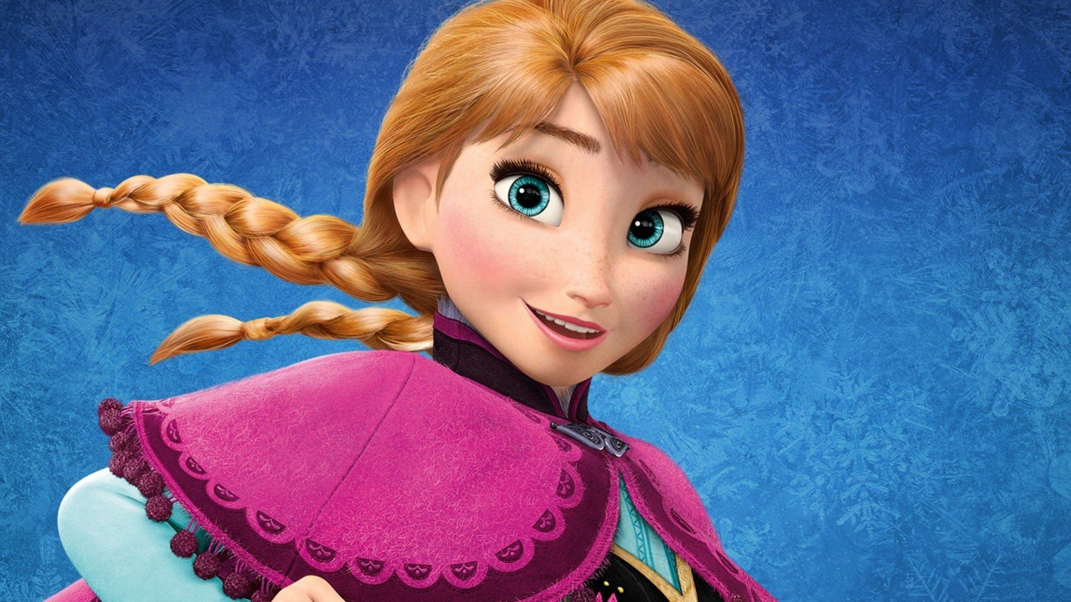
2.4. Ralph rompe internet
Ralph rompe internet: Ralph Breaks the Internet (Ralph rompe Internet en España y Wifi Ralph en Hispanoamérica) es una película estadounidense de animación 3D producida por Walt Disney Animation Studios y estrenada en 2018. Es la secuela de Wreck-It Ralph, de 2012, una película sobre el malo de un videojuego, y centrada en ese mundo. En esta secuela, Ralph y su amiga Vanellope no solo entran nuevamente en contacto con los videojuegos, sino que con la misma Internet, las redes sociales y las propias franquicias Disney, entre otras.4​5​ Seis años después de salvar el arcade del ataque de los Cybugs y de la venganza de Turbo,6​ la historia se centra en las aventuras de Ralph en el espacio de datos de Internet cuando un enrutador Wi-Fi se conecta en la sala de juegos, lugar donde debe encontrar una pieza de reemplazo para arreglar el videojuego de Vanellope, Sugar Rush, el cual se ha roto. A lo largo del camino, Ralph y su mejor amiga Vanellope von Schweetz encuentran nuevas costumbres, mundos y personajes, como el algoritmo de moda Yesss, las princesas de Disney, personajes de Disney Animation, Pixar, Muppets, Marvel, Star Wars y más personajes de videojuegos como Q*bert y Sonic the Hedgehog. Enllaç._{C}

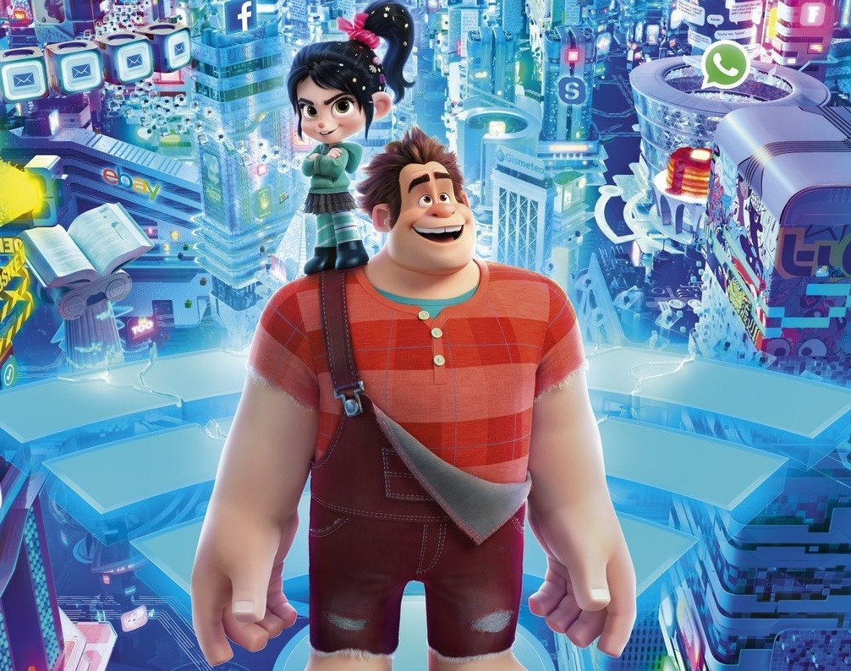

2.5. Toy Story 4
Toy Story 4: Toy Story 4 es una película estadounidense de comedia animada de 2019, es la cuarta entrega de la saga de animación Toy Story y la secuela de Toy Story 3 (2010). Está producida por Pixar Animation Studios, y fue lanzada por Walt Disney Pictures. La cinta fue dirigida por Josh Cooley y producida por John Lasseter, director de Toy Story (1995) y Toy Story 2 (1999). La historia fue concebida por el equipo de redacción del Toy Story original: Lasseter, Pete Docter, Andrew Stanton y Lee Unkrich.5​La película cuenta con las voces de Tom Hanks, Tim Allen, Annie Potts, Tony Hale, Christina Hendricks, Keanu Reeves, Ally Maki, Keegan-Michael Key, Jordan Peele, Madeleine McGraw, Jay Hernández, Lori Alan y Joan Cusack. Enllaç_{C}
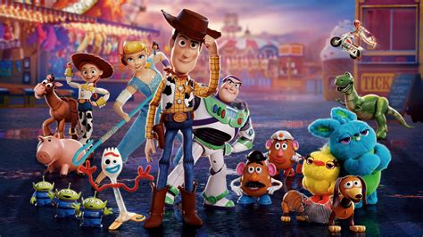

2.6. Tarzan 2
Tarzan 2: Tarzán 2 (titulada Tarzán II: el origen de la leyenda en España) es una continuación de la película Tarzán de Walt Disney Pictures. La película muestra lo que su precuela ocultó después de la estampida de elefantes pero antes de que Tarzán se volviera adulto y conociera a Jane Porter. Enllaç_{C}
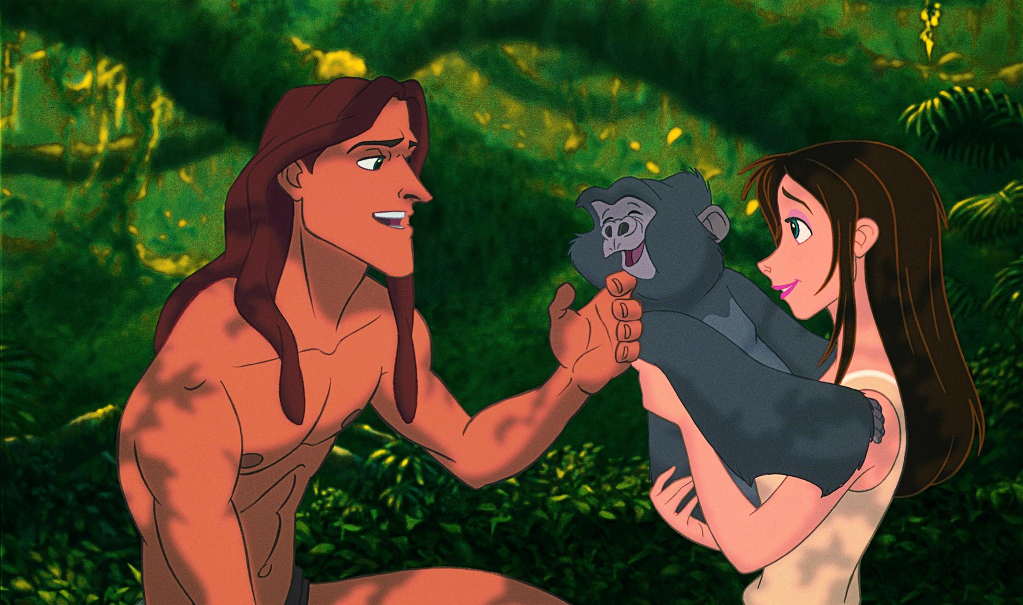

2.7. Aviones, equipo de rescate
Aviones, equipo de rescate: Planes: Fire & Rescue (titulada Aviones: Equipo de Rescate en España y Aviones 2: Equipo de Rescate en Hispanoamérica) es un spin-off de la película de animación de 2006 Cars y es la secuela de la película de 2013 Aviones. Es producida por DisneyToon Studios y se estrenó por Walt Disney Studios el 18 de julio de 2014. Enllaç^{V}
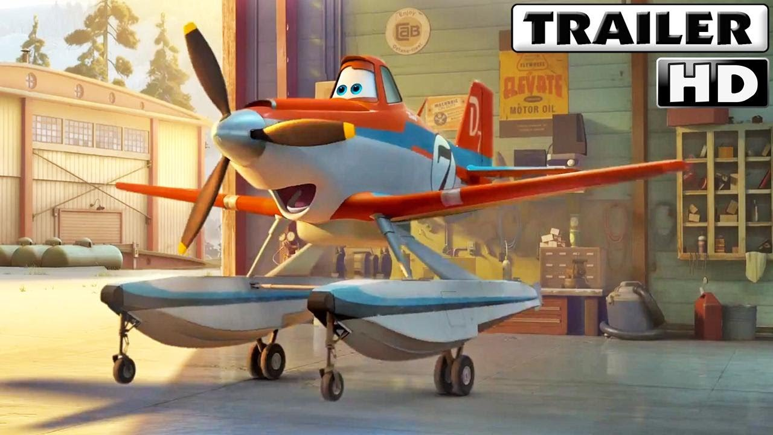

3. Fantasia

3.1. Narnia
Narnia: The Chronicles of Narnia: The Lion, the Witch and the Wardrobe (titulada Las Crónicas de Narnia: el león, la bruja y el ropero en Hispanoamérica y Las crónicas de Narnia: el león, la bruja y el armario en España) es una película de género fantástico, dirigida por Andrew Adamson y basada en la obra homónima del escritor C. S. Lewis. Su producción estuvo a cargo de Walden Media y fue distribuida por Walt Disney Pictures. Es la primera entrega de la saga de películas Las crónicas de Narnia de Walden Media. Enllaç_{C}

3.2. El cascanueces
El cascanueces: El cascanueces y los cuatro reinos (título original en inglés: The Nutcracker and the Four Realms) es una película estadounidense de fantasía de 2018, adaptada del cuento El cascanueces y el rey de los ratones de E.T.A. Hoffmann y el ballet El cascanueces de Piotr Ilich Chaikovski. La cinta está dirigida por Lasse Hallström, escrita por Ashleigh Powell y protagonizada por Mackenzie Foy, Keira Knightley, Helen Mirren y Morgan Freeman. Fue estrenada el 2 de noviembre de 2018. Enllaç^{V}

3.3. Rogue One
Rogue One: Rogue One: una historia de Star Wars (título original: Rogue One: A Star Wars Story) o simplemente Rogue One, es una película de tipo spin-off con respecto al canon de películas de la franquicia Star Wars (particularmente de la película Star Wars: Episodio IV), estadounidense de space opera de 2016 dirigida por Gareth Edwards y escrita por Chris Weitz y Tony Gilroy, con una historia de John Knoll y Gary Whitta. Aunque no es la primera película autónoma inspirada de la Trilogía Original Star Wars, sí es la primera película autónoma de la serie Star Wars Anthology. Rogue One cuenta con un elenco conformado por las estrellas Felicity Jones, Diego Luna, Ben Mendelsohn, Donnie Yen, Mads Mikkelsen, Alan Tudyk, Riz Ahmed, Jiang Wen y Forest Whitaker, siguiendo a Jyn Erso, la hija de un diseñador poco usual, el cual creó una super arma para el Imperio Galáctico, la Estrella de la Muerte y su búsqueda para recuperar sus planos para poder destruirla. Enllaç_{C}

3.4. Alicia en el país de las maravillas
Alicia en el país de las maravillas: Alicia en el país de las maravillas (originalmente en inglés: Alice in Wonderland) es una película de fantasía estadounidense, dirigida por Tim Burton1​ y producida y distribuida por Walt Disney Pictures. Inspirada en los libros Las aventuras de Alicia en el país de las maravillas y A través del espejo y lo que Alicia encontró allí, ambos de Lewis Carroll, y en la película animada de Disney de 1951 Alicia en el país de las maravillas. En América Latina debutó entre el 4 y 5 de marzo de 2010,2​ aunque en Chile, como consecuencia del terremoto, lo hizo el 13 de mayo;3​ en España, en tanto, fue estrenada el viernes 16 de abril. La película se lanzó en Disney Digital 3D y en IMAX 3-D, así como en 2-D en cines tradicionales; fue candidata a tres premios Óscar, y terminó por obtener dos de ellos. Enllaç^{V}

4. Superherois

4.1. Ant-man y la avispa
Ant-Man and the wasp: Ant-Man and the Wasp (titulada como Ant-Man y la Avispa en España) es una película de superhéroes estadounidense de 2018 basada en los personajes de Marvel Comics Ant-Man y The Wasp. Producida por Marvel Studios y distribuida por Walt Disney Studios Motion Pictures, es la secuela de Ant-Man, y la vigésima película del Universo Cinematográfico de Marvel (MCU). La película está dirigida por Peyton Reed,1​ quien también dirigió la primera parte, con un guion escrito por Chris McKenna, Erik Sommers, Andrew Barrer y Gabriel Ferrari. El largometraje está protagonizado por Paul Rudd, Evangeline Lilly, Hannah John-Kamen, Walton Goggins, Michael Peña, Abby Ryder Fortson, Randall Park, Michelle Pfeiffer, Laurence Fishburne y Michael Douglas. En Ant-Man and the Wasp, Lang se asocia con Van Dyne para embarcarse en una nueva misión a cargo de Hank Pym. Enllaç^{V}

4.2. Guardianes de la galaxia
Guardianes de la galaxia Vol 2 : Guardianes de la Galaxia Vol. 2 (título original en inglés: Guardians of the Galaxy Vol. 2) es una película de superhéroes estadounidense de 2017 basada en el equipo de superhéroes de Marvel Comics Guardianes de la Galaxia, producida por Marvel Studios y distribuida por Walt Disney Studios Motion Pictures. Es la secuela de Guardianes de la Galaxia (2014) y la decimoquinta película del Universo cinematográfico de Marvel. Escrita y dirigida por James Gunn, la película cuenta con un reparto coral que incluye a Chris Pratt, Zoe Saldaña, Dave Bautista, Vin Diesel, Bradley Cooper, Michael Rooker, Karen Gillan, Pom Klementieff, Elizabeth Debicki, Chris Sullivan, Sean Gunn, Sylvester Stallone y Kurt Russell. En Guardianes de la Galaxia Vol. 2, los Guardianes continúan sus aventuras, con nuevas alianzas de por medio, mientras Peter Quill se encuentra con una cara inesperada: su padre, Ego. Enllaç_{C}

4.3. Avengers
Avengers: Infinity War: Avengers: Infinity War5​ (titulada Vengadores: Infinity War en España) es una película estadounidense de superhéroes de 2018, basada en el equipo de superhéroes de Marvel Comics los Vengadores, producida por Marvel Studios y distribuida por Walt Disney Studios Motion Pictures. Es la secuela de The Avengers (2012) y Avengers: Age of Ultron (2015), ubicándose como la décimo novena película del Universo cinematográfico de Marvel. Dirigida por los hermanos Anthony Russo y Joe Russo, a partir de un guion escrito por Christopher Markus y Stephen McFeely, cuenta con un reparto coral que incluye a Robert Downey Jr., Chris Evans, Chris Hemsworth, Mark Ruffalo, Scarlett Johansson, Don Cheadle, Benedict Cumberbatch, Tom Holland, Chadwick Boseman, Paul Bettany, Elizabeth Olsen, Anthony Mackie, Sebastian Stan, Danai Gurira, Letitia Wright, Karen Gillan, Dave Bautista, Zoe Saldana, Vin Diesel, Bradley Cooper, Josh Brolin y Chris Pratt. En Avengers: Infinity War, Los Vengadores y los Guardianes de la Galaxia intentan evitar que Thanos obtenga las poderosas Gemas del Infinito. Enllaç^{V}

4.4. Thor Ragnarok
Thor Ragnarok: Thor: Ragnarok es una película de superhéroes estadounidense de 2017 basada en el personaje de Marvel Comics Thor, producida por Marvel Studios y distribuida por Walt Disney Studios Motion Pictures. Es la secuela de Thor (2011) y Thor: The Dark World (2013), y la decimoséptima película en el Universo cinematográfico de Marvel (MCU). La película es dirigida por Taika Waititi a partir de un guion de Eric Pearson y los guionistas Craig Kyle y Christopher L. Yost, y es protagonizada por Chris Hemsworth, Tom Hiddleston, Cate Blanchett, Idris Elba, Jeff Goldblum, Tessa Thompson, Karl Urban, Mark Ruffalo y Anthony Hopkins. En Thor: Ragnarok, Thor debe escapar del planeta alienígena Sakaar a tiempo para salvar Asgard de Hela y prevenir el inminente Ragnarök. Enllaç_{C}

5. Imatge real

5.1. Snow Dogs
Snow Dogs: Snow Dogs (en España Aventuras en Alaska y Frío de perros en Hispanoamérica) es una película en imagen real del año 2002, estrenada en Estados Unidos el 18 de enero de 2002, por Walt Disney Pictures y dirigida por Brian Levant. Con la actuación de Cuba Gooding, Jr. Enllaç_{C}

5.2. Piratas del caribe
Piratas del caribe: Pirates of the Caribbean: On Stranger Tides (en España Piratas del Caribe: en mareas misteriosas y en Hispanoamérica Piratas del Caribe: Navegando en aguas misteriosas) es una película estadounidense, cuarta entrega de la serie cinematográfica Piratas del Caribe, dirigida por Rob Marshall y producida por Jerry Bruckheimer. Enllaç_{C}

6. Ciència ficció

6.1. Ad Astra
Ad Astra: Ad Astra (en Hispanoamérica: Ad Astra: Hacia las estrellas) es una película estadounidense de suspenso y ciencia ficción de 2019 dirigida por James Gray y escrita por él mismo y Ethan Gross. La cinta está protagonizada por Brad Pitt, Tommy Lee Jones, Ruth Negga, Liv Tyler, Donald Sutherland y Jamie Kennedy. Enllaç^{V}

7. Personatges

7.1. Avengers
Els personatges d’avengers són:
- Guardians de la galaxia
  - Groot
  - Star-Lord
  - Gamora
  - Nebula
  - Rocket
  - Mantis
  - Drax
- Principals Avengers
  - Spider-man
  - Capitan América
  - Wanda Maximoff
  - Iron Man
  - Viuda Negra
  - Hulk
  - Thor
  - Visió
  - Clint Burton
  - Ultron
  - Bucky Barnes
  - Halcón
  - Máquina de guerra
- Personatges solitaris
  - Doctor Estrany
  - Pantera negra
  - Ant-man
  - Carol Danvers
  - Avispa
- Personatges roïns
  - Thanos
  - Loki

8. Ordre pel·lícules avengers
- Los vengadores
- Los vengadores: la era de ultrón
- Los vengadores: infinity war
- Los vengadores: end game

9. Informació pel·lícules

NOM | ANY | DURACIÓ
Los vengadores | 2012 | 143 min
La era de Ultrón | 2015 | 142 min
Infinity war | 2018 | 149 min
End game | 2019 | 181 min

10. Personatges Guardians de la Galaxia
GUARDIANS DE LA GALAXIA
NOM | IMATGE
GROOT | 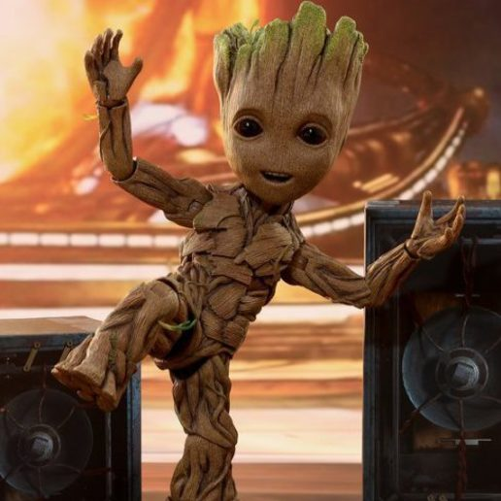
STAR-LORD | 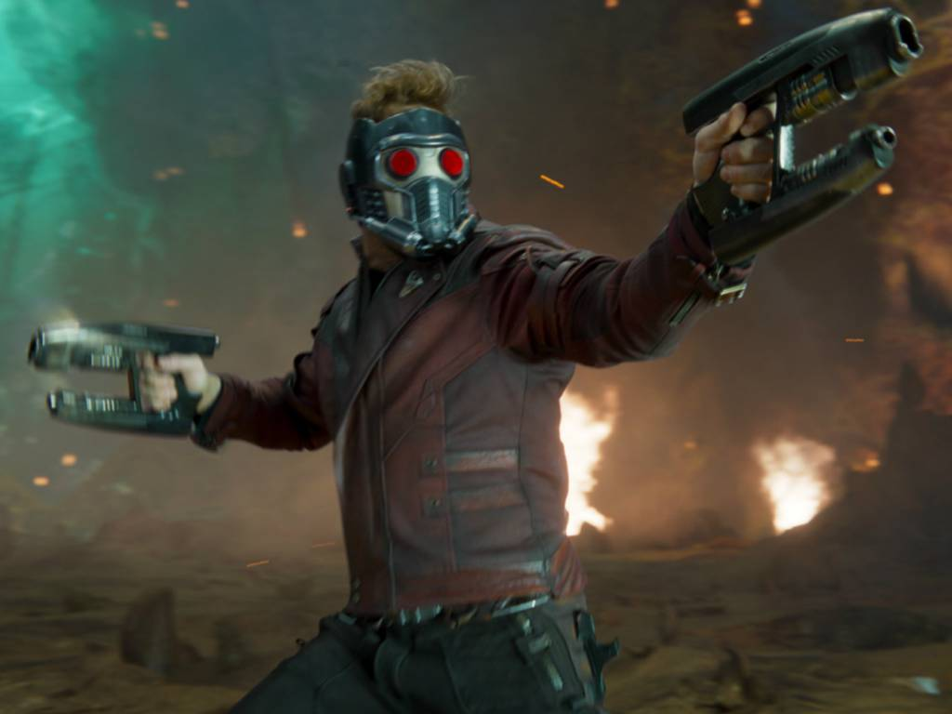
GAMORA | 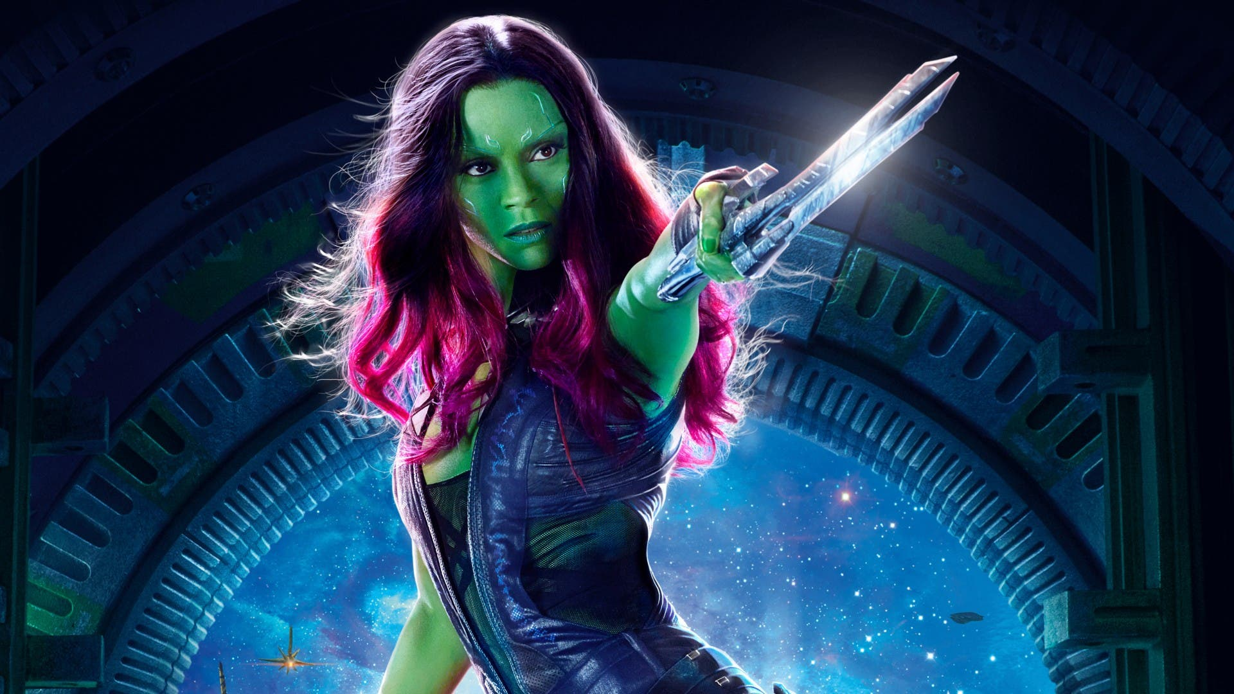
NEBULA | 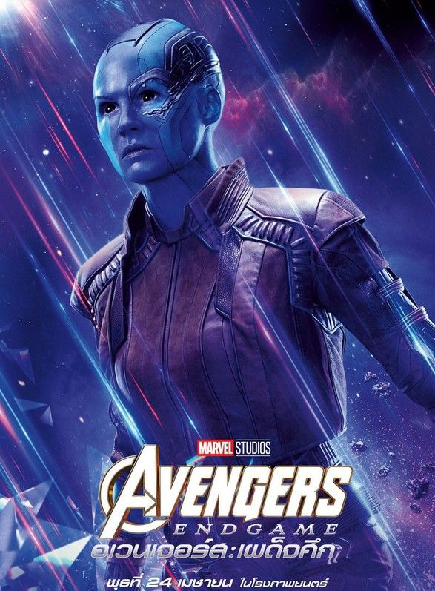
ROCKET | 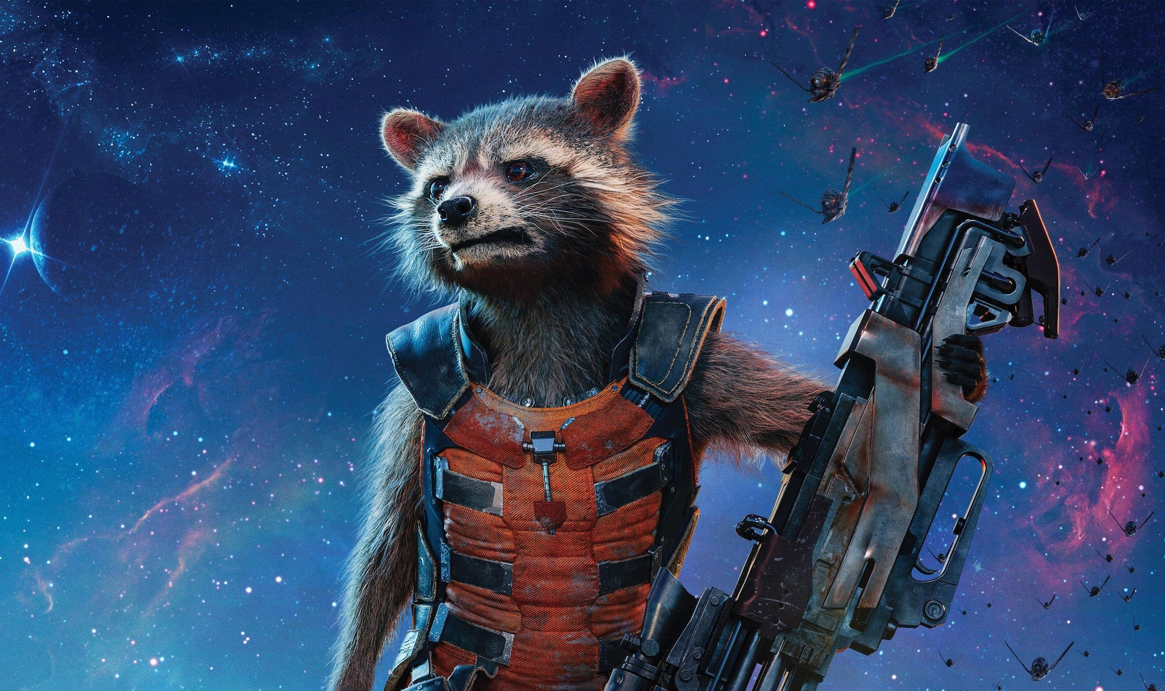
MANTIS | 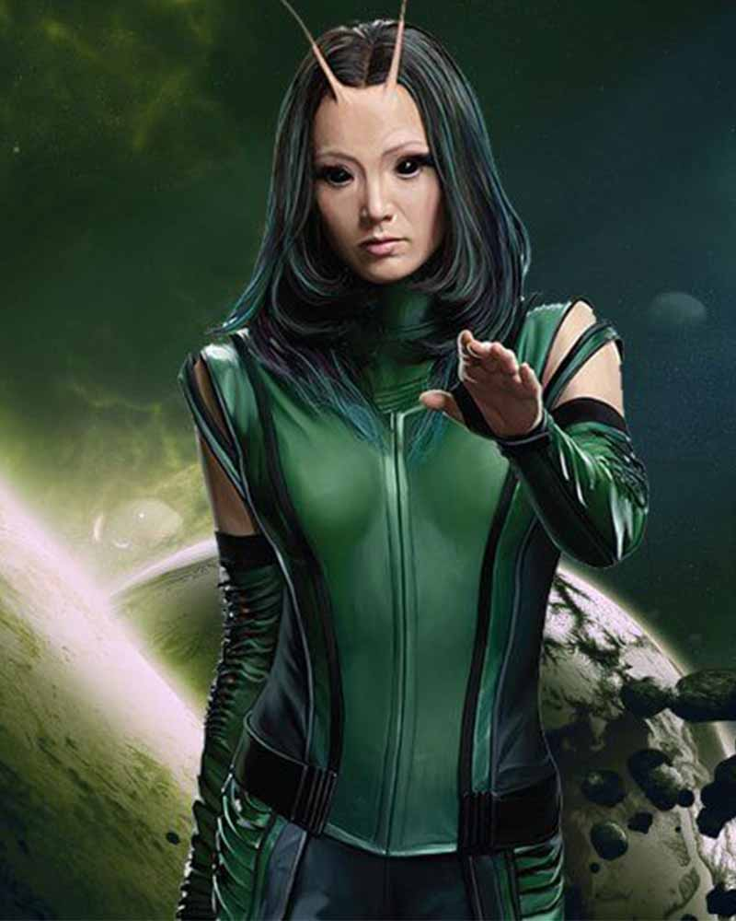
DRAX | 